VJEŽBE PRECIZNOSTI

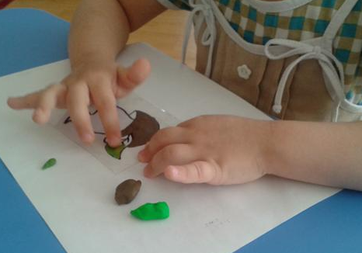

NATRGAJ PLASTELIN NA SITNE DIJELOVE TE IH LIJEPI PRATEĆI ZADANU LINIJU.

